ORM y pickle
Tutorial básico: dos formas de guardar los datos de un programa en Python

Este tutorial explica qué son pickle y los ORM, para qué sirve cada uno y en qué se diferencian. Cada parte incluye un ejemplo corto con capturas del código y de su resultado.

1. El problema de partida
Mientras un programa está funcionando, todo lo que crea (variables, listas, objetos) se guarda en la memoria del ordenador. La memoria es muy rápida, pero se borra cuando el programa termina. Si un programa crea tres clientes y se cierra, esos tres clientes desaparecen.
Para que los datos no se pierdan hay que guardarlos en el disco. A esto se le llama persistencia: hacer que los datos sigan existiendo después de cerrar el programa.
En Python hay muchas formas de conseguirlo. En este tutorial veremos dos:
Herramienta | Dónde guarda los datos
pickle | En un archivo, tal y como están los objetos
ORM | En una base de datos, organizados en tablas

2. pickle

Qué es
pickle es una herramienta que viene incluida con Python. Coge un objeto que está en memoria y lo convierte en una secuencia de bytes que se puede guardar en un archivo. Más tarde, lee ese archivo y vuelve a construir el objeto exactamente como estaba.
Estas dos operaciones tienen nombre propio:
- Serializar: pasar de objeto en memoria a bytes en un archivo.
- Deserializar: pasar de bytes en un archivo a objeto en memoria.
La ventaja de pickle es que guarda el objeto entero, aunque tenga listas u otros objetos dentro, sin tener que desmontarlo antes.

Las dos órdenes de pickle
Orden | Qué hace | Cómo se abre el archivo
pickle.dump(datos, archivo) | Guarda los datos en el archivo | "wb": escribir, en binario
pickle.load(archivo) | Recupera los datos del archivo | "rb": leer, en binario

El archivo se abre en modo binario (la letra b) porque pickle no escribe texto normal, sino bytes.

Ejemplo: guardar
Este programa crea una agenda con tres contactos y la guarda en el archivo agenda.bin:
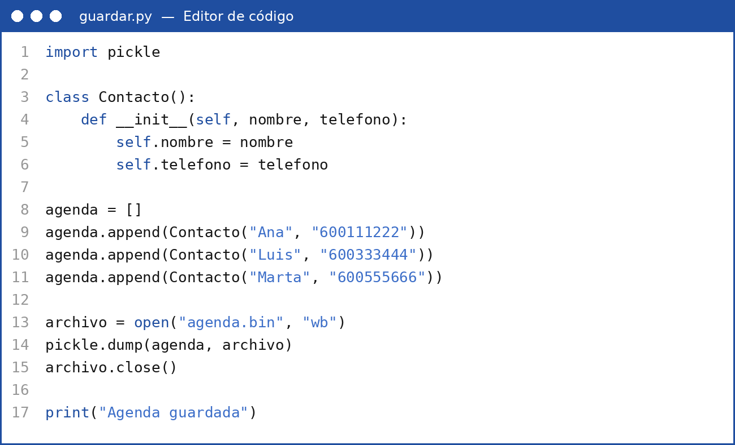
Captura 1. Programa que guarda la agenda
Las líneas importantes son las tres del final antes del print. open abre el archivo para escribir, pickle.dump guarda la lista completa con los tres contactos y close cierra el archivo. Al ejecutarlo:

Captura 2. La agenda se ha guardado
Si se abre agenda.bin con un editor de texto se ve esto:
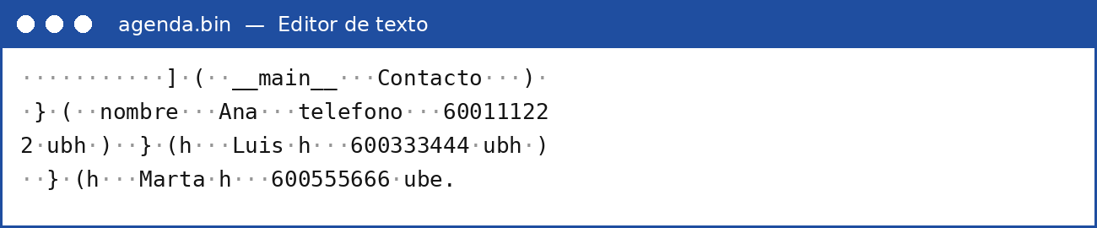
Captura 3. El archivo agenda.bin por dentro
Entre los símbolos (instrucciones internas de pickle) se leen el nombre de la clase, Contacto, y los datos de cada contacto. pickle guarda el nombre de la clase y los datos, pero no el código de la clase.

Ejemplo: cargar
Este segundo programa no crea ningún contacto. Los lee del archivo:
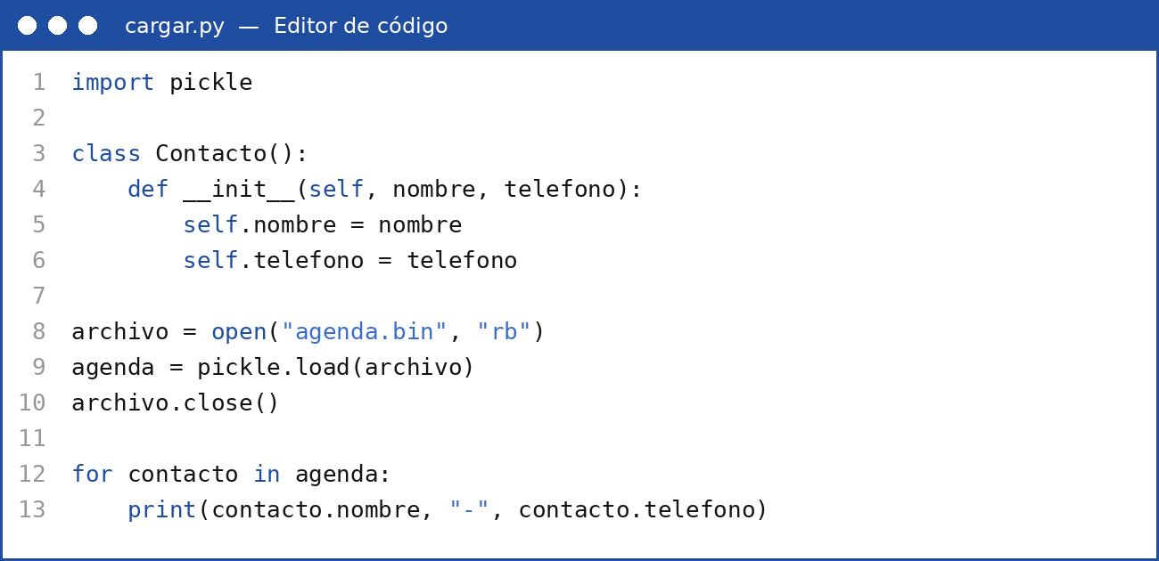
Captura 4. Programa que carga la agenda
pickle.load lee el archivo y devuelve la lista con los tres contactos. Después, el for los muestra uno a uno:
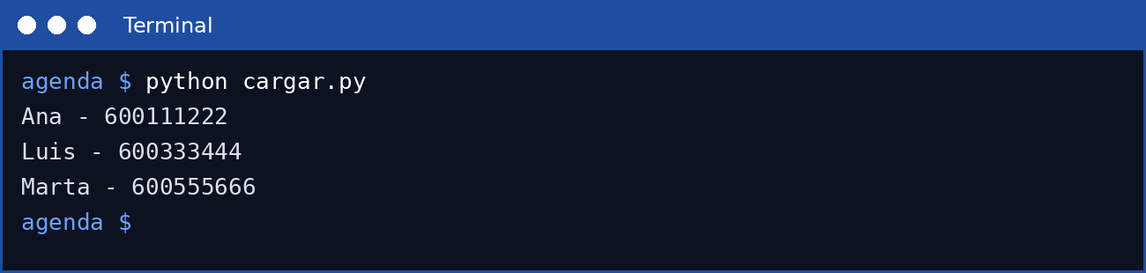
Captura 5. Los contactos se han recuperado

Lo que hay que recordar de pickle
- El programa que carga tiene que tener definida la clase (Contacto). El archivo dice «aquí hay un Contacto con estos datos», y Python necesita la clase para poder construirlo.
- El modo "wb" borra lo que hubiera en el archivo. Para añadir datos, primero hay que cargar todo, hacer el cambio y volver a guardar todo.
- Solo se deben abrir archivos de pickle propios o de confianza, porque al cargarlos Python reconstruye objetos.

3. ORM

Qué es
Muchos programas guardan sus datos en una base de datos relacional. Una base de datos organiza la información en tablas, con columnas y filas, y se maneja con un lenguaje propio llamado SQL.
El problema es que Python trabaja con objetos y la base de datos trabaja con tablas. Para pasar de uno a otro habría que escribir SQL a mano constantemente.
Un ORM (mapeo objeto-relacional) es una herramienta que hace esa traducción automáticamente. El programador trabaja con objetos de Python y el ORM escribe y ejecuta el SQL. En Python, el ORM más conocido es SQLAlchemy.

La traducción entre objetos y tablas
En Python | En la base de datos
Una clase: Cliente | Una tabla: clientes
Un atributo: nombre | Una columna: nombre
Un objeto: el cliente Ana | Una fila de la tabla

Las cuatro operaciones básicas (CRUD)
Operación | Cómo se hace con el ORM
Create (crear) | Se crea un objeto y se añade con session.add
Read (leer) | Se piden objetos con session.query
Update (actualizar) | Se cambia un atributo del objeto
Delete (eliminar) | Se borra con session.delete

En todas ellas, los cambios se guardan de verdad en la base de datos al ejecutar session.commit().

Ejemplo: definir la tabla
Primero se escribe la clase. El ORM la convertirá en una tabla:
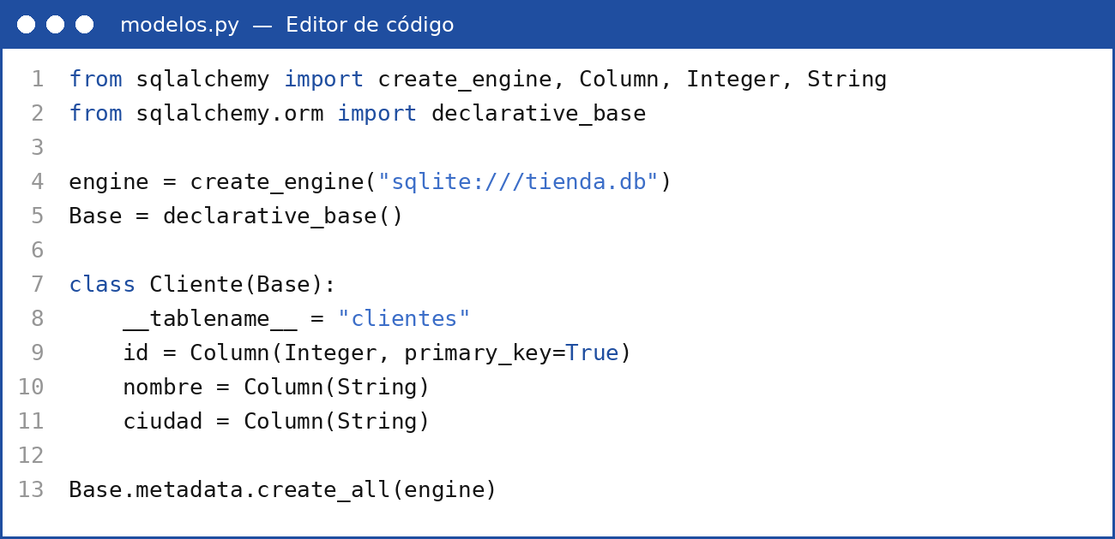
Captura 6. La clase Cliente se convertirá en la tabla clientes
- create_engine indica dónde está la base de datos: aquí, en el archivo tienda.db.
- __tablename__ es el nombre de la tabla, y cada Column es una columna. El id es un número único que el ORM asigna solo.
- create_all crea la tabla. No hace falta escribir ninguna instrucción SQL.

Ejemplo: crear registros
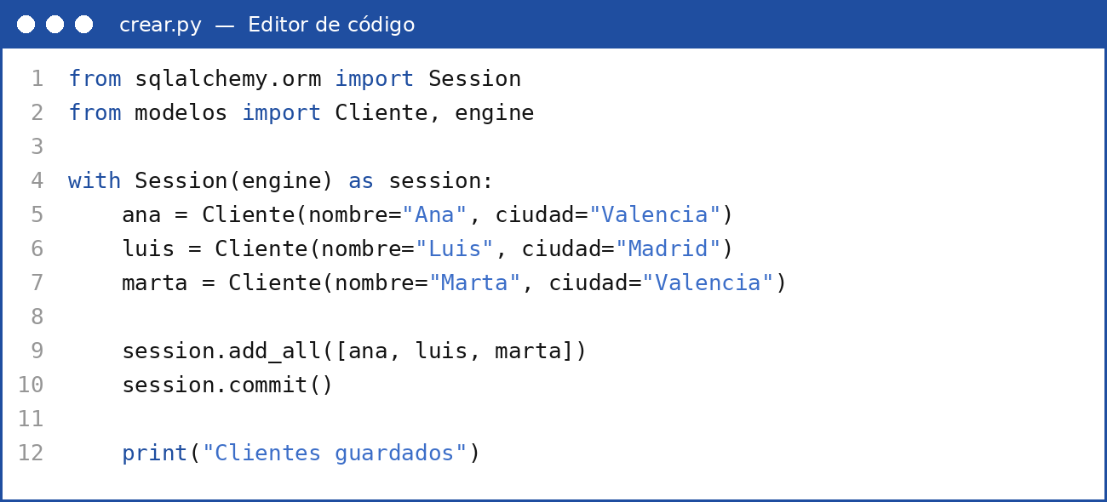
Captura 7. Se crean tres clientes como objetos normales
Se abre una sesión (la conversación con la base de datos), se crean tres objetos Cliente, se añaden con add_all y se guardan con commit:
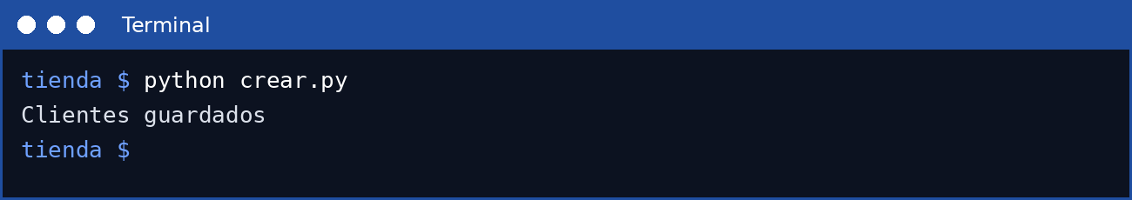
Captura 8. Los clientes se han guardado en la base de datos

Ejemplo: leer registros
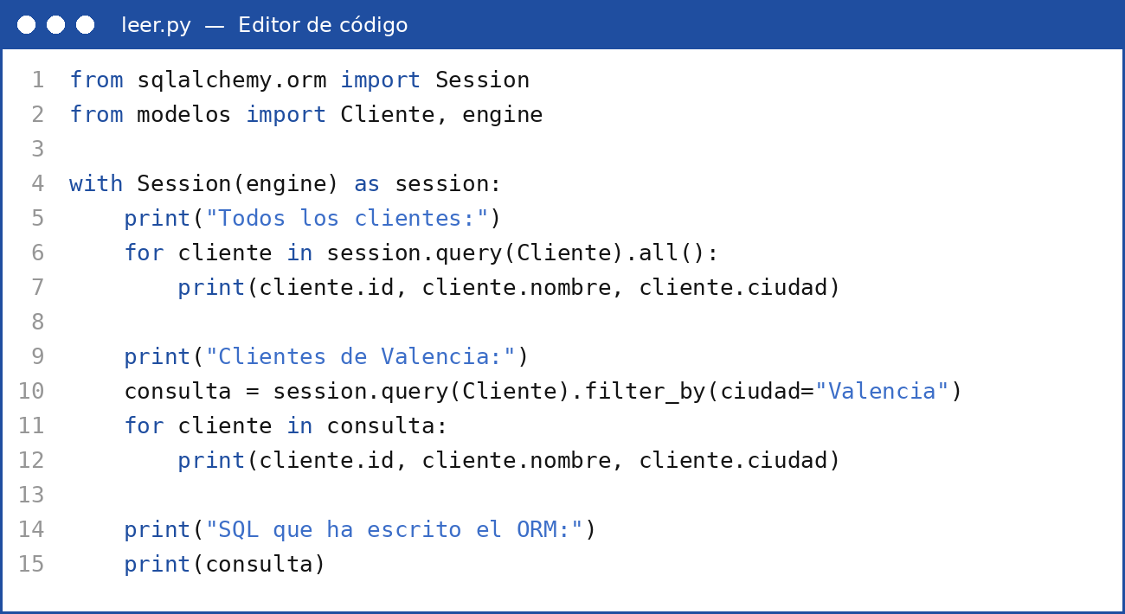
Captura 9. Lectura de todos los clientes y de los de Valencia
session.query(Cliente).all() devuelve todos los clientes como objetos, y filter_by permite quedarse solo con los que cumplen una condición. La última línea muestra el SQL que ha escrito el ORM:
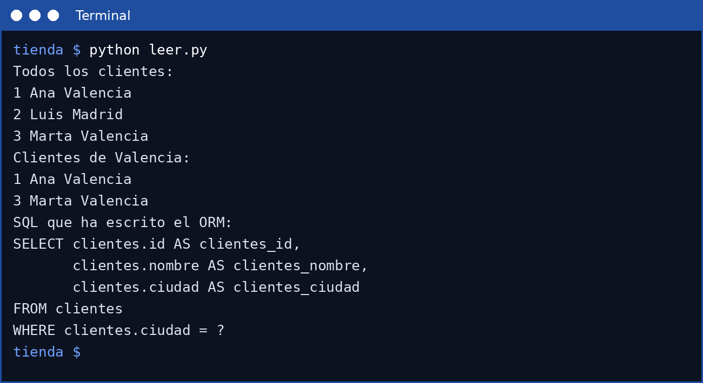
Captura 10. Resultado y SQL generado por el ORM
La consulta con SELECT, FROM y WHERE la ha escrito el ORM a partir del código en Python.

Lo que hay que recordar del ORM
- Se trabaja con objetos y métodos de Python, no con SQL. El código es más corto y se cometen menos errores.
- Los cambios no se guardan hasta hacer session.commit().
- El signo ? del SQL generado indica una consulta parametrizada: el valor se envía aparte y la base de datos lo trata siempre como un dato, nunca como una orden. Esto protege contra la inyección SQL.

4. Cuándo usar cada uno
pickle y un ORM no compiten: resuelven necesidades distintas.
 | pickle | ORM
Dónde guarda | Un archivo | Una base de datos
Cómo guarda | El objeto entero, de golpe | Repartido en tablas, fila a fila
Buscar o filtrar datos | Hay que cargarlo todo | Se pide solo lo que hace falta
Varios usuarios a la vez | No está pensado para ello | Sí
Quién puede leerlo | Solo programas en Python | Cualquier programa que use la base de datos
Dificultad | Muy sencillo: dos órdenes | Requiere aprender a definir clases y sesiones

pickle es adecuado para guardar rápidamente el estado de un programa pequeño: una configuración, una copia de seguridad o unos datos que solo va a leer el propio programa.
Un ORM es adecuado cuando los datos son muchos, se consultan de formas distintas, los usan varias personas o programas, o tienen que estar en una base de datos.

Resumen
- Los datos de un programa viven en la memoria y se pierden al cerrarlo. Guardarlos en disco se llama persistencia.
- pickle convierte objetos en bytes y los guarda en un archivo con pickle.dump; los recupera con pickle.load.
- Un ORM traduce entre objetos y tablas: cada clase es una tabla, cada atributo una columna y cada objeto una fila. El programador no escribe SQL.
- pickle es la opción más simple para un solo programa; un ORM es la opción adecuada para datos que se consultan, se comparten o crecen.

